澳大利亚钞票上的人物
发行使用的钞票很吸引人，因为澳大利亚是世界上第一个使用塑料材料印刷钞票的国家。这种塑料钞票能够更有效地防伪，使用寿命也比普通的纸钞要长出四倍。不过澳大利亚的钞票另一个吸引人的地方还在于每种钞票上的每一个人物都有一段不同寻常的故事。
澳大利亚的钞票有五种面值：一百元、五十元、二十元、十元和五元。

1．杰出军事将领约翰•莫纳什爵士和女高音歌唱家奈丽•梅尔巴
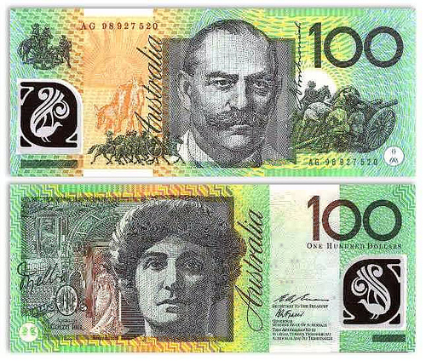
100元上图：一次世界大战期间澳大利亚的卓越将领莫纳什将军。一八六五年出生在澳大利亚的墨尔本，一九二十年代，莫纳什将军被公认为是当时仍然在世的最伟大的澳大利亚人，是澳新军团的一位传奇般的人物。
100元下图：奈丽•梅尔巴是当时世界上最为成功的歌剧演员之一，也成为那个时代的澳大利亚的传奇人物。一八六一年五月十九日出生在澳大利亚的墨尔本。

2．著名的土著人作家和发明家大卫•乌奈庞和澳大利亚历史上的第一位女议员艾蒂丝•科恩。
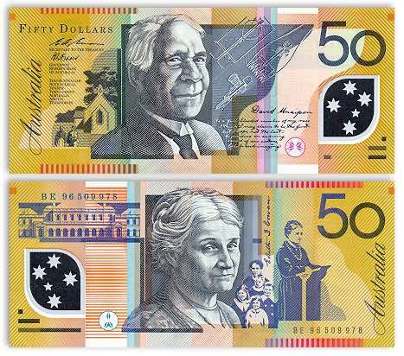
50元上图：澳大利亚著名的土著人作家和发明家大卫•乌奈庞。

一八七二年九月他出生在南澳州，于一九六七年二月逝世，被埋葬在他的家乡。他还是一个发明家，曾经作出发明，例如一项剪羊毛的工具。他还是土著人的公众代言人。多年担任澳大利亚土著人之友协会的工作人员。是澳大利亚历史上第一个发表了文章作品的土著人作家。一九八五年他被追赠土著人作家奖。一九八八年澳大利亚政府设立了戴维•乌奈庞基金。

50元下图：澳大利亚历史上的第一位女议员艾蒂丝•科恩。
科恩女士是十九世纪末、二十世纪初澳大利亚一位杰出的妇女和儿童权益的倡导者。在一个妇女被当作二等公民看待的时代，她带头为大规模的社会变革推波助澜。艾蒂丝积极参加了要求妇女也拥有选举权的运动。一八九九年她们终于获得了胜利。在第一次世界大战中，她是红十字会主席。一九二零年，她获颁英帝国勋章，同年，她在选举中获胜，成为澳大利亚历史上第一位女议员。成为议员后，她推动西澳州议会通过新的法律，为妇女成为专业司法人士敞开了大门。1934年，佩斯市的国王公园入口处立起了一座钟塔，以纪念这位毕生都在为社会进步作出奉献的女性。

3．世界上第一个飞行医生服务机构的创始人约翰•弗林和船运大亨兼慈善家的玛丽•莱蓓
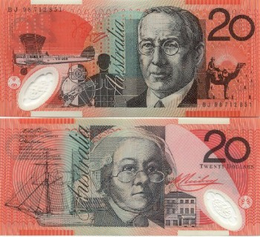
20元上图：世界上第一个飞行医生服务机构的创始人约翰•弗林
澳大利亚有一个独特的医疗救护组织，叫作"皇家飞行医生服务"。据说它是世界上第一个专门以飞机来运送医生、为边远地区的病患或伤员提供紧急救护服务的医疗机构。这项服务的创始人就是约翰•弗林牧师。一九二八年的五月十七日，澳大利亚皇家飞行医生服务机构的飞机在昆士兰州进行了它的首次飞行。
20元下图：作为罪犯被流放澳洲、最后成为船运大亨和慈善家的玛丽•莱蓓女士。
玛丽•莱蓓一七七七年五月十二日出生在英国的兰开夏郡。一七九一年，她被警察以盗窃罪逮捕，判处她流放七年。1972年，她被流放到新南威尔士州。两年后她与一名低级军官汤马斯•莱蓓结婚。婚后他们在政府授予的土地上开荒种地，后来又开始经营船运业务和煤炭，木材等买卖。他们夫妇的生意越做越大，1809年后还扩展到了中国和印度。在商业经营的同时还参与了大量的慈善工作以及教会和学校的教育工作。玛丽•莱蓓以她贯彻一生的鲜明性格和坚强的信念使她成为澳大利亚新南威尔士州殖民地时代最成功的一名女企业家。
4．澳大利亚两位著名的诗人作家班卓•帕特森和玛丽•吉尔默女爵

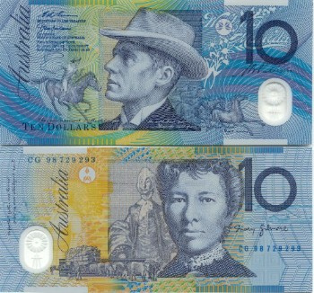

10元上图：诗人作家班卓•帕特森在一八九五年创作的"马蒂尔达"这首歌更是家喻户晓，一百多年来一直得到广泛的流传，被公认是澳大利亚的非正式的国歌。二零零零年的悉尼奥运盛会就是以班卓•帕特森的长诗"雪河男子汉"中描述的骑士形象拉开了开幕式的序幕。这届奥运的闭幕式又是以他的短诗"马蒂尔达"写成的歌曲而告终，尽显了真正澳大利亚的风味。
英国与布尔人的战争爆发，班卓•帕特森成为一位著名的战地记者，一九零一到一九零二年间，他又前往中国报道了八国联军镇压义和团的情况。班卓•帕特森一生创作了无数的散文和诗歌，成为澳大利亚历史上最著名的诗人和作家之一。
10元下图：玛丽•吉尔默女爵是澳大利亚历史上著名的女作家和诗人。一九零八年，她负责撰写澳大利亚工人报"的妇女专栏，通过这一专栏呼吁进行一系列的社会和经济改革，包括妇女选举权、养老金、儿童福利以及扶贫和公平对待土著人等范围广泛的问题。她为这一专栏撰写文章前后长达二十多年。同时，她发表了一系列的散文和诗集，1937年，她被英帝国封为女爵士，成为澳大利亚获此殊荣的第一位妇女。吉尔默1962年去世后，澳大利亚为她举行了国葬。这是继亨利•劳森四十年前受到国葬礼遇以来第一次一位作家获得了这一殊荣。

澳大利亚的5元面值钞票有两种版本：

一种版本上绘制的是澳大利亚历史上著名的政治家、被称为澳大利亚联邦之父的亨利•帕斯
和记者、社会改革活动家凯瑟琳•海伦•斯彭斯的画像。

另一种版本上绘制的则是英国女王伊丽莎白二世的画像以及澳大利亚首都堪培拉的议会大
厦。

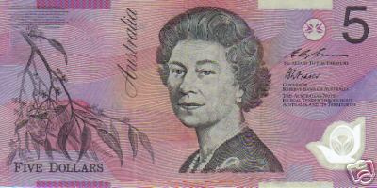
英国女王伊丽莎白二世的画像

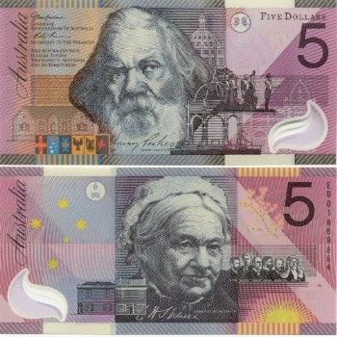
5元上图：澳大利亚历史上著名的政治家、被称为澳大利亚联邦之父的亨利•帕克斯。
他是澳大利亚政坛上最有影响力的人物。1815年出生于英国，1839年与全家移民
澳大利亚。他积极倡导了实现普选权的运动，使每个成年男子都拥有选举的权利。
经营了"帝国新闻报"，宣扬自由派的主张。一八五四年，他首次当选为新南威尔
士立法委员会委员，曾经连续五届出任新南威尔士殖民地政府的总理。一八七七
年，他被英帝国封为骑士。他首先提出了“澳大利亚联邦”这个国名，并呼吁建
立一个联邦国家的宪法。也因此被誉为"澳大利亚联邦之父"。为了纪念他，澳大
利亚首都堪培拉的联邦议会所在地以他的名字命名为帕克斯区。新南威尔士西部
地区也有一座城镇以他的名字命名。
5元下图：著名的女记者、社会改革活动家和小说家凯瑟琳•海伦•斯彭斯。
是十九世纪末、二十世纪初澳大利亚一位著名的女性公众人物。她是澳大利亚女权运动的先锋，为妇女的平等权利大声疾呼，同时也为儿童的福利和建立一个更加民主的选举制度而大声疾呼。1825年生于苏格兰，1839年与全家移民到澳大利亚。一八五四年，她发表的第一部小说"克拉拉•墨利森：南澳州淘金时代的故事"好评如潮，她也因此被誉为是第一位以本土题材进行创作的女性小说家。一九一一年，南澳政府为了纪念斯彭斯的贡献，设立了以她的名字命名的奖学金，每四年一次奖励给南澳州研究澳大利亚和海外社会问题的女性学者。

